OBJET D’ÉTUDE 1 : JE VEUX GAGNER LE TOUR DE FRANCE !
Chapitre 1 : Qu’y a-t-il donc dans notre verre ou notre assiette ?
Attendus de fin de cycle | Observer et décrire différents types de mouvements
Connaissances et capacités | Décrire un mouvement et identifier les différences entre mouvements circulaire ou rectiligne.  - Mouvement d'un objet (trajectoire)  - Exemples de mouvements simples : rectiligne, circulaire
Interrogation n°4
Niveau | 6ème
Type d’évaluation | Restitution et mobilisation de connaissances
Compétences travaillées | 1_{S} - Pratiquer des langages scientifiques : Connaître et utiliser le vocabulaire scientifique
Attendus pour l’évaluation | - Les définitions de trajectoire, mouvement circulaire, mouvement rectiligne  - Reconnaitre l’état d’un objet (au repos ou en mouvement) par rapport à un objet de référence  - Reconnaitre un mouvement rectiligne ou circulaire
Durée | 10 min  Autoévaluation des élèves dans la colonne E  Évaluation professeur dans la colonne P

NOM : Classe : Date : Note :
PRENOM :

INTERROGATION N°4
P

E

Dom

1_{S}

- Surligner la bonne réponse pour chaque ligne du tableau :
Questions | A | B | C
Suivant la position de l’observateur, un même objet : | Peut être immobile ou en mouvement | Ne peut pas être à la fois immobile ou en mouvement | A toujours le même mouvement
Si la trajectoire d’un objet est une ligne droite, son mouvement est : | Droit | Rectiligne | Circulaire
Si le mouvement d’un objet est circulaire, sa trajectoire est : | Ne peut pas être représenté | Est une ligne droite | Est un cercle ou un arc de cercle

- Soit les attractions suivantes, choisissez, dans les phrases ci-dessous le bon mot :
Remarque : Sur le carrousel, le cheval 1 est fixe sur le sol du manège, le cheval 2 monte et descend le long d’une barre
- Sur le totem, une personne est en mouvement / au repos, par rapport à son siège.
- Sur le bateau pirate, une personne assise a une trajectoire circulaire / rectiligne par rapport à l’axe
- Le cheval 1 est en mouvement / au repos par rapport au sol du carrousel
- Le cheval 2 est en mouvement / au repos par rapport au sol du carrousel
- Le cheval 1 est en mouvement / au repos par rapport à la place
- Le cheval 2 est en mouvement / au repos par rapport à la place
- Le cheval 1 a une trajectoire circulaire / rectiligne par rapport à la place
- Le cheval 2 a une trajectoire circulaire / rectiligne par rapport à la barre
- Citer un objet, dans l’un des manèges, qui a une trajectoire rectiligne par rapport au sol : …………………… ……………………………………………………………………………………………………………………………
Axe

Cheval 2
Cheval 1
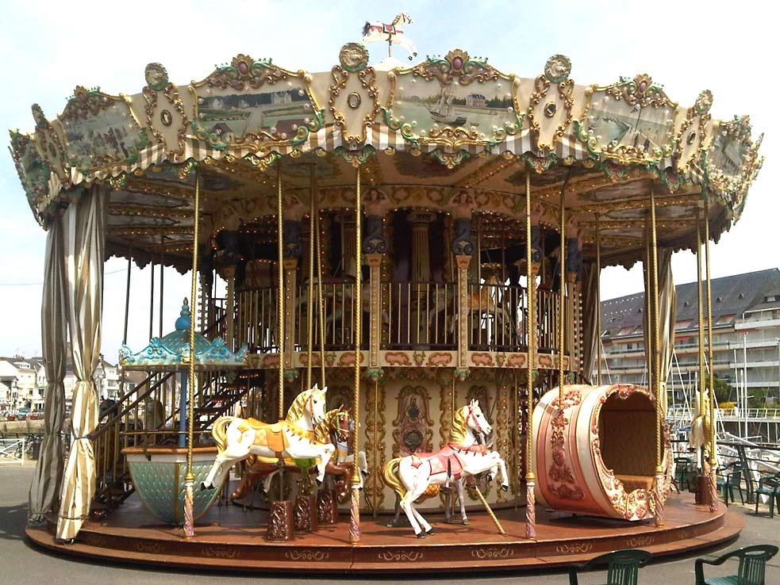

Carrousel
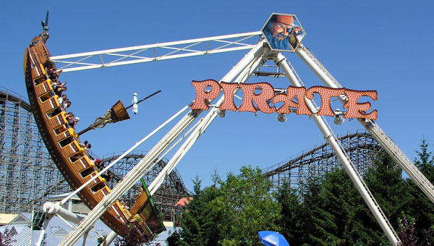
Bateau pirate
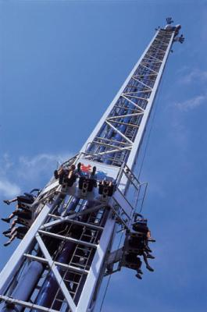
Totem

Barre
Sol du manège
Place

